DOC – 05

- Visão geral:
Esse documento visa registrar os testes realizados para validar as funcionalidades do projeto.

- Escopo de testes:
Foi criado a estrutura de oito testes, sendo eles:
- 4 CRUDs;
- 2 relatórios;
- 2 regras de negócio.
As funcionalidades que serão testadas envolveram os comandos de cadastro de clientes, itens e contratos.

- Tabela de testes:

ID | Tipo de Teste | Nome do Teste | Objetivo | Pré-condições | Passos | Resultado Esperado | Status
1 | CRUD create | Criação de clientes | Validar a criação de clientes no sistema | Banco sem cliente | 1. criar cliente  2. registre o nome  3. salvar cliente registrado | Cliente adicionado com sucesso. | Aprovado
2 | CRUD read | Leitura de contratos com cliente | Validar busca de contratos pelo id | Clientes com contratos existir no banco | 1. buscar contrato pelo ID do cliente | Retornar dados do contrato | Aprovado
3 | CRUD update | Atualização de dados dos itens | Validar a alteração de informações do aparelho | Itens já cadastrados no sistema | 1.buscar id do item  2.alterar informações do modelo  3.salvar alterações | Atualização bem sucedida | Aprovado
4 | CRUD delete | Exclusão de cliente | Validar a exclusão do cliente do sistema | Cliente existente no banco | 1. buscar id do cliente  2.confirmar exclusão | Exclusão bem sucedida | Aprovado
5 | Relatório | Inventário | Gerar relatório de todos os itens para locar | Existir aparelhos dentro do banco | 1. relatório retorna quantidade correta do aparelho em sua respectiva categoria | Relatório com base nos dados registrados no banco | Aprovado
6 | Relatório | Listagem de clientes | Gerar relatório de todos os clientes no sistema | Clientes dentro do banco | 1. relatório retorna quantidade correta de clientes | Relatório com base nos dados registrados no banco | Aprovado
7 | Regra de negócio | Bloqueio de item locado | impedir item locado de ir para outro cliente | - | 1. sistema deve bloquear e lançar uma exceção com mensagem clara | Bloquear e lançar exceção com mensagem clara de item indisponível | Aprovado
8 | Regra de negócio | Integridade referencial | Validar proteção de dados do usuário | - | 1. remover cliente com contrato ativo | Bloqueio do sistema ou remoção em cascata | Aprovado

- Relatórios em imagem:
ID 5 – listagem completa de aparelhos
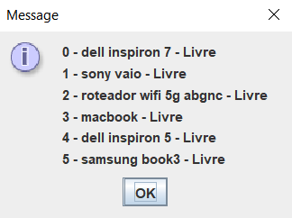
Após adicionar uma serie de aparelhos, a listagem vem por uma Jtable do JavaSwing onde listam os IDs e os nomes de cada aparelho, quer seja notebook ou roteador.

ID 6 – listagem completa de clientes
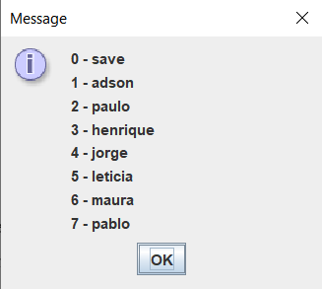
Após adicionar uma serie de clientes, a listagem vem por uma Jtable do JavaSwing onde listam os IDs e os nomes de cada cliente.

- Conclusão:
Os testes confirmaram que a comunicação entre o Java Swing e o MySQL funciona perfeitamente, garantindo que o gerenciamento de clientes, itens e contratos ocorra sem perda de dados. O sistema respondeu corretamente aos comandos de listar e atualizar, refletindo em tempo real o estado do inventário e garantindo que o usuário tenha informações confiáveis na tela.
Além do básico, as regras de segurança e a exclusão em cascata do banco foram validadas, impedindo erros como alugar um item já ocupado ou deixar dados "soltos" após uma remoção. O software se mostrou seguro e estável, cumprindo os requisitos de integridade necessários para o controle das locações.

